Приложение №1
Инструкция для врача по выписке рецептов через ЕЦП
1) Для начала необходимо воспользоваться поиском пациента в интерфейсе программы.
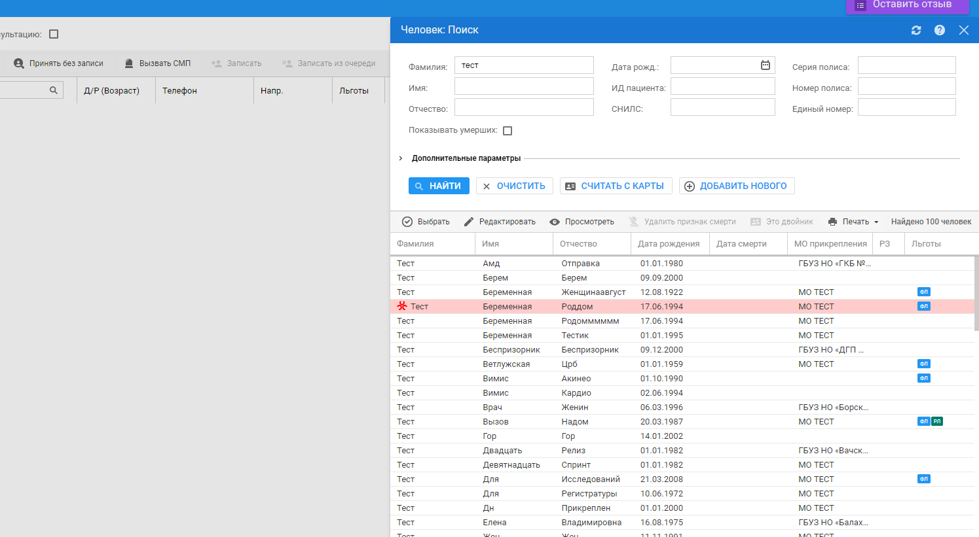

2) После выбора необходимого пациента открыть его карточку двойным кликом левой кнопки мыши по фамилии.
Проверить наличие установленных льгот(при необходимости внести), создать новый случай амбулаторного лечения на соответствующую кнопку в верхнем правом углу экрана.
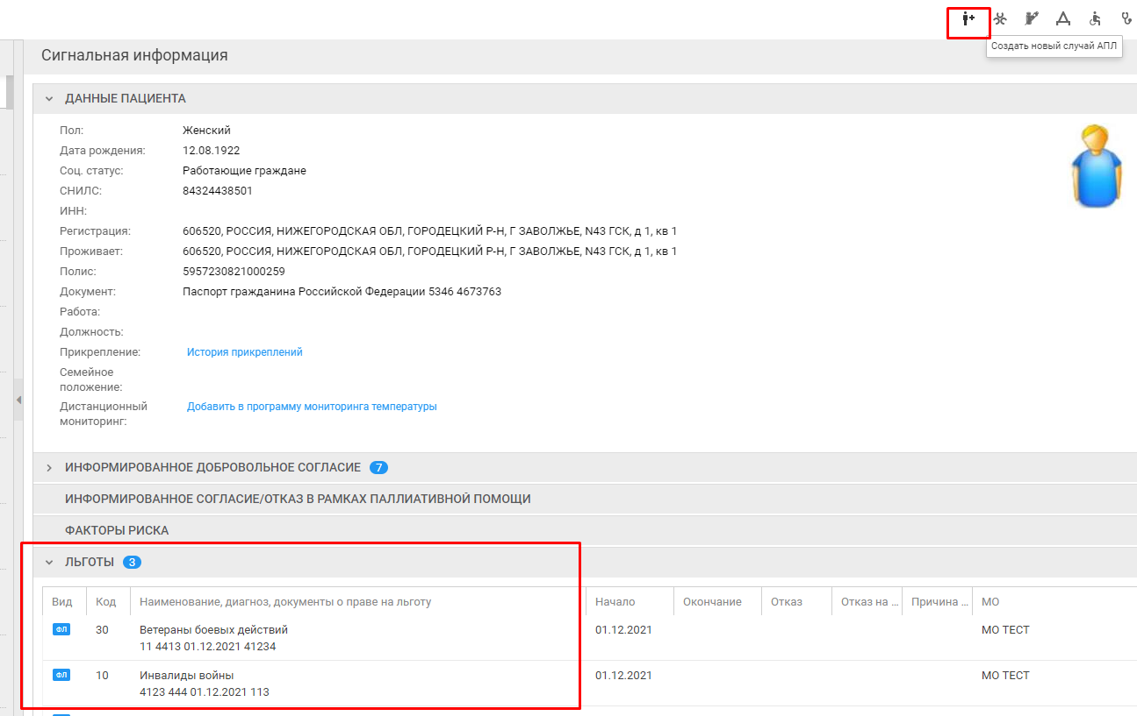
3) Произвести заполнение случая амбулаторного лечения, обязательно заполнить поле «Основной диагноз». Потом в разделе «Рецепты» нажать кнопку «Добавить».
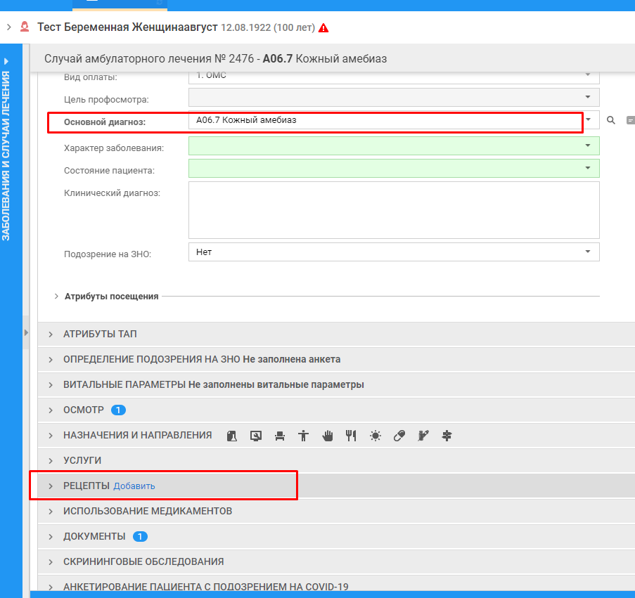

4) Выбрать соответствующую случаю категорию льготы. Нажать «Выбрать».
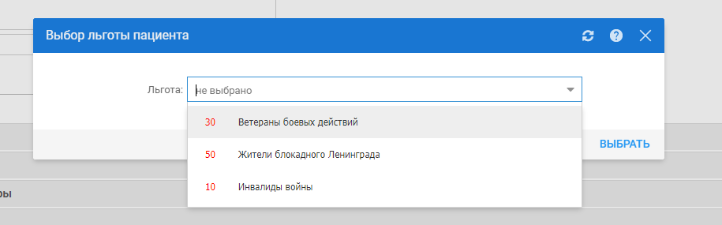

5) Далее внести в соответствующие поля логин и пароль от программы «ГИД-Аптека. Выписка рецептов» (учетную запись можно запросить через системного администратора вашего учреждения).
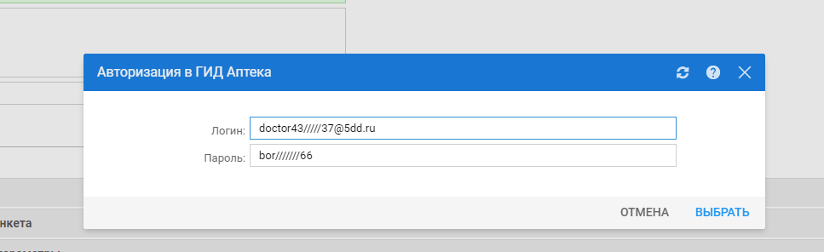

6) Далее откроется окно выписки рецепта с перезаполненными данными пациента. Дозаполнить пустые поля рецепта, при необходимости получить согласие на выписку электронного рецепта.
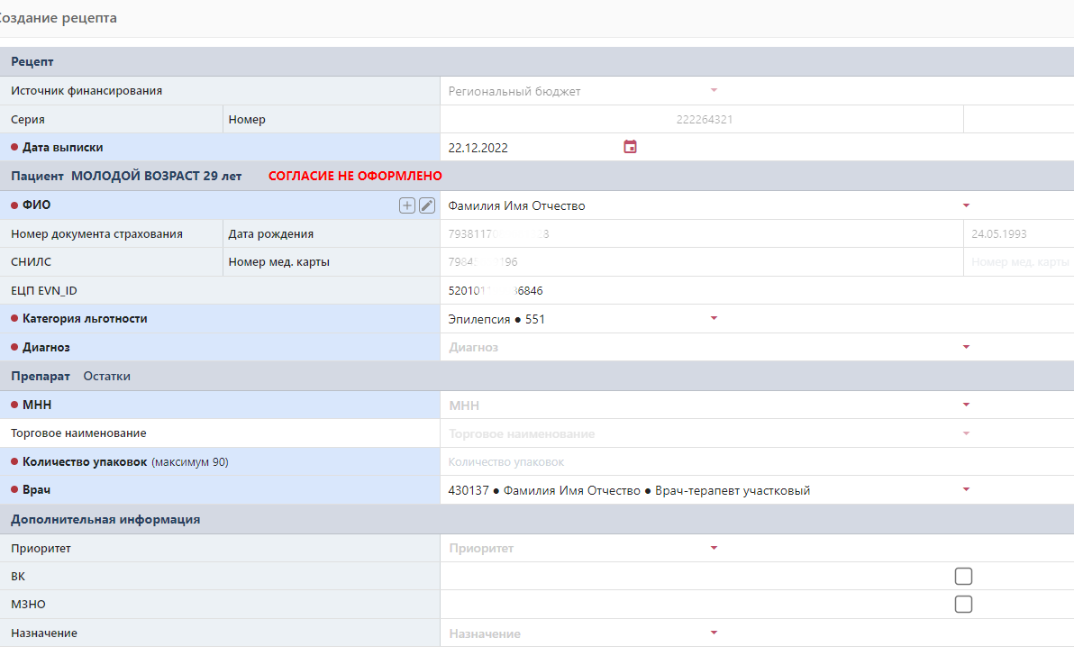
7) После сохранения рецепта его необходимо подписать электронной подписью врача.
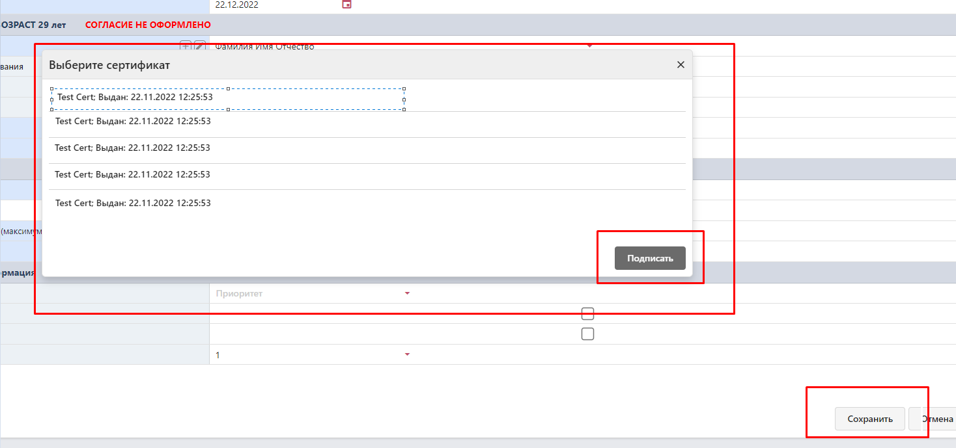
8) Программа сформирует необходимые бланки, распечатайте их или отправьте на электронную почту пациента.
9) Закончите оформление приема в ЕЦП.

